Til Norges Svømmeforbund
Akershus Svømmekrets
Dommer og autorisasjonsutvalget ved Bjørn Gran
Svømmeklubbene

Krets/Region Stevne 10 år oe. u/kvalkrav i Sofiemyrhallen
lørdag 5. og søndag 6. mars 2016

Kolbotn IL Svømmegruppe har gleden av å invitere til approbert stevne
(Rekruttstevne vil bli arrangert formiddag lørdag 5. mars. kl 09.00 Se egen invitasjon)

Stevnet arrangeres i henhold til terminliste, NSFs lover og regler og med NSFs godkjenning. Vårt mål er å arrangere stevner som stimulerer til et godt sosialt miljø og gode sportslige prestasjoner.

Bassenget er 25 meter, har 6 baner med bølgedempende baneskiller. Vannet holder ca. 27°C.
NB! Bruk av badehette er påbudt!

Tidspunkter
Lørdag 5.3 Søndag 6.3
Innsvømming kl. 13:00 (Dørene åpnes) Innsvømming kl. 10:00
Lagledermøte kl. 13:00 (kantina ved kiosken) Lagledermøte kl. 10:15
Stevnestart kl. 14:00 Stevnestart kl. 11:00

Overnatting (be om idrettspris)
Quality Hotel Mastemyr q.mastemyr@choice.no
Lienga 11 1410 Kolbotn https://www.nordicchoicehotels.no/quality/quality-hotel-mastemyr/
Telefon: +47 66 99 78 00 Tidlig ute gir best pris! Uansett 20% idrettspris

Påmelding
Påmelding må være påmeldingsansvarlig i hende innen 29.februar kl. 24.00.
Påmeldingen sendes pr e-post i uni_r format til kilsvom@hotmail.com og merkes ”Påmelding RA-Cup 2016 <klubb>”.
Påmeldingsansvarlig: Audun Dragland Tlf.402 22 411
Arrangøren vil kunne sette begrensninger i antall påmeldte/øvelser pr. svømmer hvis stevnet viser seg å bli for langvarig.

Etteranmelding
Etteranmelding godtas i ledige baner mot dobbel startkontingent. Betaling skal da skje til stevnets kasserer Jim Tørresen senest ved stevnets start.

.
Startkontingent
Kr. 100,- pr. individuell start og kr. 200,- for stafettlag. Startkontingent for årsklasse 2006 er kr 100,-
for hele stevnet. Startkontingent betales samtidig som at påmeldinger sendes.
Kolbotn IL Svømmegruppe, Postboks 134, 1412 Sofiemyr
Bankkonto: 6011.06.30541 merket ”Roald Amundsen Cup 2016 <klubb>”

Premiering
Gavekort i individuelle øvelser.
Individuelle øvelser: 1/3 premiering for senior og hver årsklasse for jenter og gutter.
Jenter/gutter født 04-06 får en deltagerpremie uansett antall øvelser.
Stafetter: Premier til de tre beste lagene

Roald Amundsen Cup-premie Bestemannspremier går til den dame og herre, som har høyeste sammenlagte poengsum i tre øvelser med ulike svømmearter. Svømmeartene fri, rygg, bryst, butterfly og medley teller. Bestemannspermien er gavekort pålydende 500 kr.

Øvelsesoppsett Lørdag 5. mars

Jenter |  |  |  |  | Gutter
Øv.nr | Distanse | Art |  |  | Øv.nr | Distanse | Art
1 | 400 | Medley |  |  | 2 | 400 | Medley
3 | 50 | Rygg |  |  | 4 | 50 | Rygg
5 | 100 | Bryst |  |  | 6 | 100 | Bryst
7 | 50 | Fri |  |  | 8 | 50 | Fri
9 | 200 | Butterfly |  |  | 10 | 200 | Butterfly
11 | 4x50 | Medley |  |  | 12 | 4x50 | Medley

Øvelsesoppsett Søndag 6. mars

Jenter |  |  |  |  | Gutter
Øv.nr | Distanse | Art |  |  | Øv.nr | Distanse | Art
13 | 800 | Fri |  |  | 14 | 800 | Fri
15 | 100 | Butterfly |  |  | 16 | 100 | Butterfly
17 | 50 | Bryst |  |  | 18 | 50 | Bryst
19 | 100 | Fri |  |  | 20 | 100 | Fri
21 | 100 | Medley |  |  | 22 | 100 | Medley
Pause ca 30 minutter
23 | 50 | Butterfly |  |  | 24 | 50 | Butterfly
25 | 100 | Rygg |  |  | 26 | 100 | Rygg
27 | 200 | Fri |  |  | 28 | 200 | Fri
29 | 4x50 | Fri Mix |  |  | 29 | 4x50 | Fri Mix

Diverse
Spørsmål kan rettes til stevneansvarlig på mobil/SMS 907 49 241
Det blir kafeteria under stevnet med salg av bagetter, fruktbeger, kaffe, brus, kaker og pølser.
Adresse til hallen: Holbergs Vei 39, 1412 Sofiemyr

Vi ønsker alle svømmere, ledere og ledsagere velkommen til Sofiemyrhallen
Med hilsen
Stevneansvarlig Gard Kjølholdt
For Kolbotn IL Svømmegruppa

Parkering
Det er begrenset med P-plasser rett utenfor hallen og på tilgrensende områder på Sofiemytoppen skoler. Det er jevnlig parkeringskontroll så det lønner seg å parkere på anviste plasser. Idrettshallen har også gratis P-plasser ved Sofiemyr stadion med ca 350 meter å gå. Det kan være lurt å satse på disse plassene fra starten av. De er markert med pila øverst til høyre på bildet nedenfor:

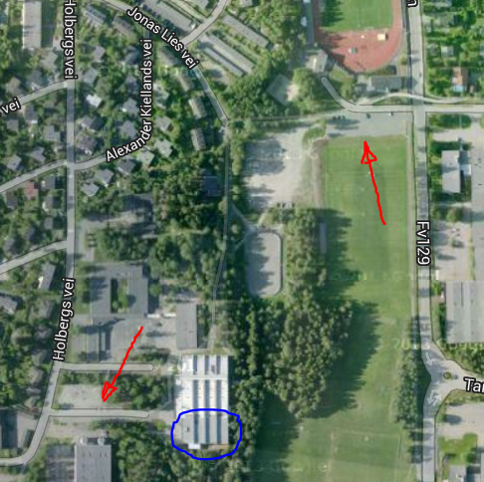

Svømmehallen er en del av Sofiemyrhallen og er markert med blått på bildet. Det er felles inngang inn i anlegget og det er store vinduer som viser hvor svømmehallen er når man kommer innenfor dørene.

